实训五 戴维南定理
一、目的
1. 利用仿真的方法验证戴维宁定理。
- 测量有源单口网络的开路电压、短路电流和入端电阻。
二、内容
验证戴维南定理的正确性。
三、步骤
在Multisim 10 中搭建仿真实验电路，如下图所示，试用戴维南定理求解电阻R4中流过的电流I。
图1
1．按照下图，在所搭建的电路中加入万用表，用来测量电阻R4中流过的电流I，打开仿真开关，读出电流表显示的测量数据并填入表1中。
图2
原电路：

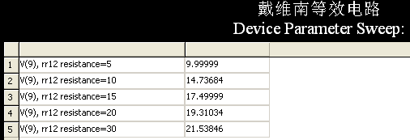
2. 用戴维南定理求解电阻R4流过的电流I
a. 用开路电压，短路电流法测戴维南等效电路。
1）按下图建立实验电路。
图3
打开仿真开关，进行仿真测量，求取开路电压Uoc，读出电压表显示的测量数据并填入表1中。
2）将上图中的电压表换成电流表，按下图建立实验电路。
图4
打开仿真开关，进行仿真测量，求取短路电流Isc，读出电流表显示的测量数据并填入表1中。
3）将上述仿真数据代入，算出戴维南等效电阻R₀填入表1中。
b. 用万用表直接测除源二段网络的电阻。按下图建立电路。
图5
打开仿真开关，进行仿真测量，读出万用表显示的测量数据并填入表1中。并与开路电压，短路电流法测得的电阻进行比较。
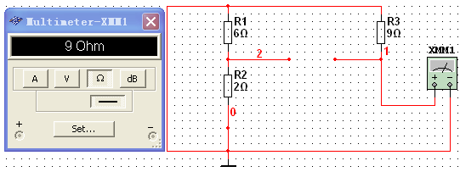
c. 用所测得的开路电压Uoc和等效电阻R0搭建图一电路的戴维南等效电路，如图6所示。

图6

打开仿真开关，进行仿真测量，测量电阻R4中流过的电流I1，读出电流表显示的测量数据并填入表1中。并与步骤1中测得的电流I进行比较。将仿真结果与理论计算值进行比较。

表1
 | I/A | Uoc/V | Isc/A | R₀/Ω | I1/A
理论计算值
仿真测量值 | 2 | 28 | 3.111 | 9 | 2
- 采用参数扫描分析方法验证戴维南定理的正确性。
- 在主窗口中依次执行"Simulate"/"Analysis"/"Parameter Sweep Analysis"命令，弹出 " Parameter Sweep Analysis"对话框(参见P62-P64“参数扫描分析”)。
- 改变图2中负载R4的阻值如表2所示。
采用参数扫描分析时
1）“Name”：选择 rr4(即图2中的电阻R4)。
2）“Sweep Variation Type ”: 选择List ，将表2中R4的数值依次送入，每个自定义参数间用逗号隔开。
3）“Analysis to sweep”: 选择 DC Operating Analysis
具体参数选择图7所示。
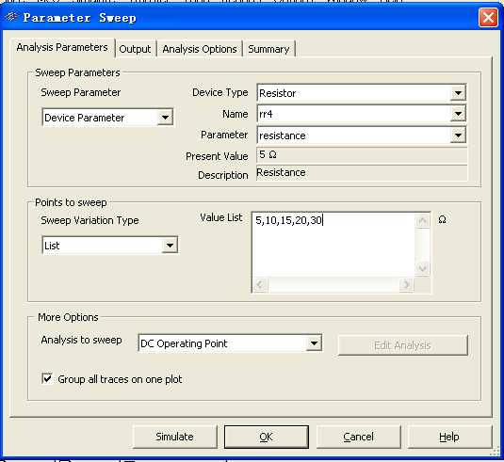
图7
4）输出对象选择R4电阻两端的电压然后按下“Simulate”进行仿真。分别测量电阻R4中流过的电流I，填入表2中.
c. 改变图6中负载R4的阻值如表2所示。
1）具体步骤同上b相同。
2）分别将测得的电流I、I1与理论计算值进行比较。

表2
R4/Ω | I/A | I1/A | 理论计算值
10
15
20
30

等效电路：
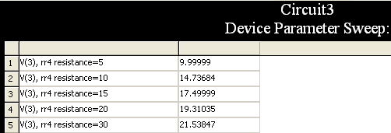
四．报告
1.将最后的测试仿真电路另存为"实训5 戴维南定理_姓名"。
2. 实验体会。

